Анкета животного без владельца от 19.05.2022г.

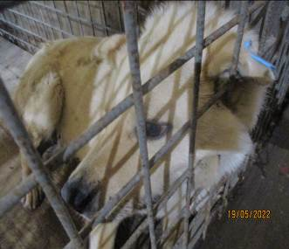 | Дата отлова, место (район, улица, дом) | Дзержинский район, ул. Ангарская
 | Пол животного | Самка – 1801/2022
 | Дата вакцинации | 03.06.2022 г.
 | Дата кастрации/стерилизации | 03.06.2022 г.
 | Дата выпуска, место (район, улица, дом) | 09.06.2022 г. – среда обитания
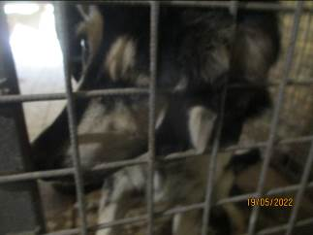 | Дата отлова, место (район, улица, дом) | Дзержинский район, ул. Витимская
 | Пол животного | Самка – 1802/2022
 | Дата вакцинации | 03.06.2022 г.
 | Дата кастрации/стерилизации | 03.06.2022 г.
 | Дата выпуска, место (район, улица, дом) | 09.06.2022 г. – среда обитания
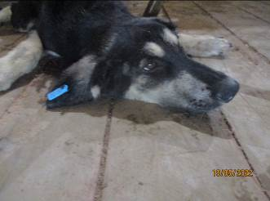 | Дата отлова, место (район, улица, дом) | Дзержинский район, ул. Витимская
 | Пол животного | Самец – 1803/2022
 | Дата вакцинации | 03.06.2022 г.
 | Дата кастрации/стерилизации | 03.06.2022 г.
 | Дата выпуска, место (район, улица, дом) | 09.06.2022 г. – среда обитания
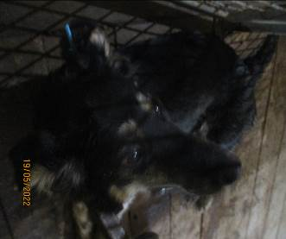 | Дата отлова, место (район, улица, дом) | Дзержинский район, ул. Витимская
 | Пол животного | Самка – 1804/2022
 | Дата вакцинации | 03.06.2022 г.
 | Дата кастрации/стерилизации | 03.06.2022 г.
 | Дата выпуска, место (район, улица, дом) | 09.06.2022 г. – среда обитания
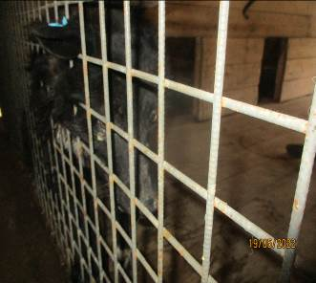 | Дата отлова, место (район, улица, дом) | Дзержинский район, ул. Историческая
 | Пол животного | Самец – 1689/2022
 | Дата вакцинации | 03.06.2022 г.
 | Дата кастрации/стерилизации | 03.06.2022 г.
 | Дата выпуска, место (район, улица, дом) | 09.06.2022 г. – среда обитания
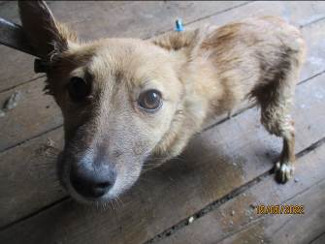 | Дата отлова, место (район, улица, дом) | Дзержинский район, разъезд Памирский
 | Пол животного | Самка – 1810/2022
 | Дата вакцинации | 03.06.2022 г.
 | Дата кастрации/стерилизации | 03.06.2022 г.
 | Дата выпуска, место (район, улица, дом) | 17.06.2022 г. – среда обитания
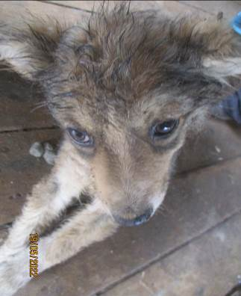 | Дата отлова, место (район, улица, дом) | Дзержинский район, разъезд Памирский
 | Пол животного | Самка – 1812/2022
 | Дата вакцинации | 03.06.2022 г.
 | Дата кастрации/стерилизации | 03.06.2022 г.
 | Дата выпуска, место (район, улица, дом) | 22.06.2022 г. – среда обитания
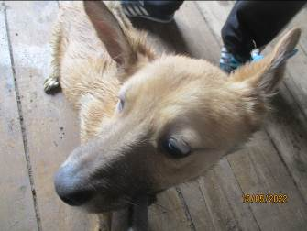 | Дата отлова, место (район, улица, дом) | Дзержинский район, разъезд Памирский
 | Пол животного | Самка – 1807/2022
 | Дата вакцинации | 03.06.2022 г.
 | Дата кастрации/стерилизации | 03.06.2022 г.
 | Дата выпуска, место (район, улица, дом) | 17.06.2022 г. – среда обитания
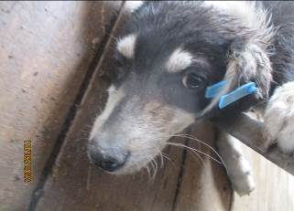 | Дата отлова, место (район, улица, дом) | Дзержинский район, разъезд Памирский
 | Пол животного | Самка – 1808/2022
 | Дата вакцинации | 03.06.2022 г.
 | Дата кастрации/стерилизации | 03.06.2022 г.
 | Дата выпуска, место (район, улица, дом) | 09.06.2022 г. – среда обитания
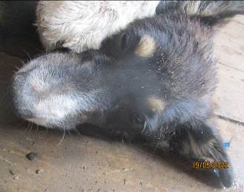 | Дата отлова, место (район, улица, дом) | Дзержинский район, разъезд Памирский
 | Пол животного | Самка – 1809/2022
 | Дата вакцинации | 03.06.2022 г.
 | Дата кастрации/стерилизации | 03.06.2022 г.
 | Дата выпуска, место (район, улица, дом) | 17.06.2022 г. – среда обитания
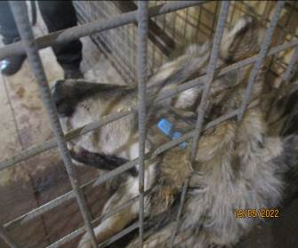 | Дата отлова, место (район, улица, дом) | Советский район, мкр. Родниковая Долина
 | Пол животного | Самец – 1806/2022
 | Дата вакцинации | 03.06.2022 г.
 | Дата кастрации/стерилизации | 03.06.2022 г.
 | Дата выпуска, место (район, улица, дом) | 07.06.2022 г. – среда обитания

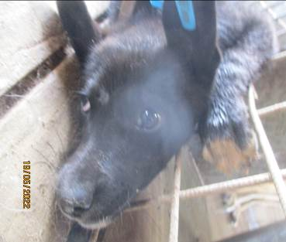 | Дата отлова, место (район, улица, дом) | Советский район, мкр. Родниковая Долина
 | Пол животного | Самка – 1811/2022
 | Дата вакцинации | 03.06.2022 г.
 | Дата кастрации/стерилизации | 03.06.2022 г.
 | Дата выпуска, место (район, улица, дом) | 19.06.2022 г. – среда обитания
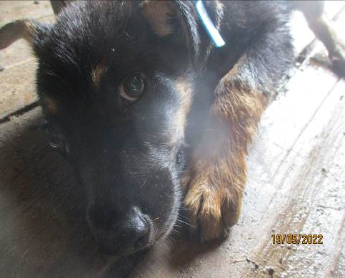 | Дата отлова, место (район, улица, дом) | Советский район, мкр. Родниковая Долина
 | Пол животного | Самец – 1815/2022
 | Дата вакцинации | 03.06.2022 г.
 | Дата кастрации/стерилизации | 03.06.2022 г.
 | Дата выпуска, место (район, улица, дом) | 22.06.2022 г. – среда обитания
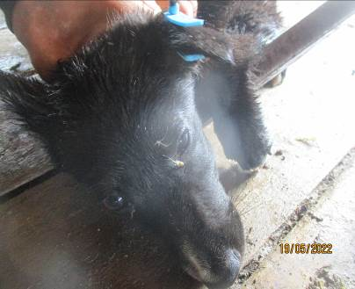 | Дата отлова, место (район, улица, дом) | Советский район, мкр. Родниковая Долина
 | Пол животного | Самка – 1816/2022
 | Дата вакцинации | 03.06.2022 г.
 | Дата кастрации/стерилизации | 03.06.2022 г.
 | Дата выпуска, место (район, улица, дом) | 19.06.2022 г. – среда обитания
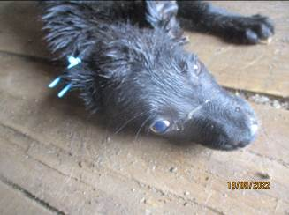 | Дата отлова, место (район, улица, дом) | Советский район, мкр. Родниковая Долина
 | Пол животного | Самка – 1817/2022
 | Дата вакцинации | 03.06.2022 г.
 | Дата кастрации/стерилизации | -
 | Дата выпуска, место (район, улица, дом) | 08.06.2022 г. - падеж
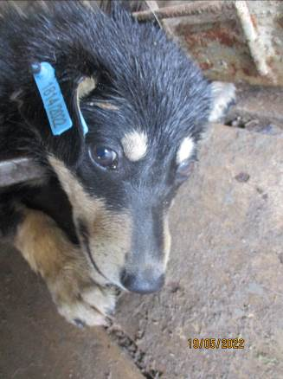 | Дата отлова, место (район, улица, дом) | Советский район, мкр. Родниковая Долина
 | Пол животного | Самец – 1814/2022
 | Дата вакцинации | 03.06.2022 г.
 | Дата кастрации/стерилизации | 03.06.2022 г.
 | Дата выпуска, место (район, улица, дом) | 16.06.2022 г. – среда обитания
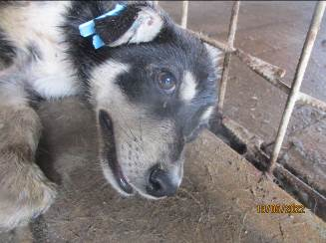 | Дата отлова, место (район, улица, дом) | Советский район, мкр. Родниковая Долина
 | Пол животного | Самец – 1813/2022
 | Дата вакцинации | 03.06.2022 г.
 | Дата кастрации/стерилизации | 03.06.2022 г.
 | Дата выпуска, место (район, улица, дом) | 07.06.2022 г. – среда обитания
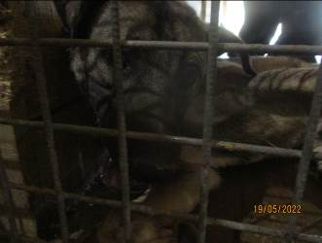 | Дата отлова, место (район, улица, дом) | Советский район, мкр. Родниковая Долина
 | Пол животного | Самец – 1805/2022
 | Дата вакцинации | 03.06.2022 г.
 | Дата кастрации/стерилизации | 03.06.2022 г.
 | Дата выпуска, место (район, улица, дом) | 07.06.2022 г. – среда обитания
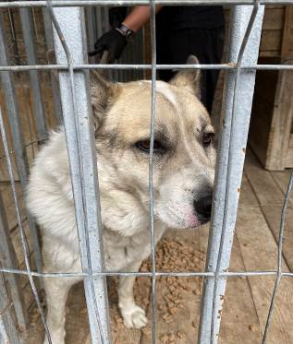 | Дата отлова, место (район, улица, дом)
 | Пол животного | Самец – 1688/2022
 | Дата вакцинации | Карантин СББЖ
 | Дата кастрации/стерилизации | -
 | Дата выпуска, место (район, улица, дом) | 20.05.2022 - договор

